Arbeitsblatt 32: Vergleich der Religionen

Recherchiert eines der fünf Themen mit Hilfe des Lernspiels und bearbeitet es weiter.
(Quelle: SWR – Screenshot aus dem Lernspiel (6) / Imago/UIG/Cavan Images/ Karina Hessland/epd/Reinhard Kurzendörfer/Schöning/Schöning/ robertharding)

Möglichkeit 1: Ihr seid Journalisten und schreibt einen Artikel.
Möglichkeit 2: Ihr gestaltet ein Plakat mit Text und Bildern

Für Euren Artikel oder Euer Plakat könnt Ihr Screenshots aus dem Spiel, Zeichnungen oder eigene Fotos verwenden
Ihr könnt zusätzlich in einem Lexikon oder im Internet recherchieren.

Thema 1: Ämter in der Gemeinde und der Weltkirche

Sammelt möglichst viele Informationen über die Ämter in jüdischen, christlichen und muslimischen Gemeinden.  Überlegt: Was könnte Leser Eures Artikels oder Betrachter Eures Plakats noch interessieren? |     

Thema 2: Speisevorschriften

Sammelt möglichst viele Informationen über die Speisevorschriften im jüdischen, christlichen und muslimischen Glauben. Dazu gibt es in der Stadt ein verstecktes Minispiel.  Überlegt: Was könnte Leser Eures Artikels oder Betrachter Eures Plakats noch interessieren? | 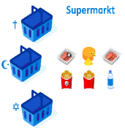

Thema 3: Heilige Gegenstände und Symbole

Sammelt möglichst viele Informationen über die heiligen Gegenstände in jüdischen, christlichen und muslimischen Gemeinden. Dazu gibt es in der Stadt ein verstecktes Minispiel.  Überlegt: Was könnte Leser Eures Artikels oder Betrachter Eures Plakats noch interessieren? | 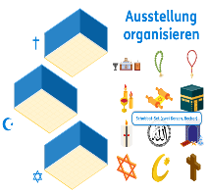

Thema 4: Gotteshäuser

Sammelt möglichst viele Informationen über jüdische, christliche und muslimische Gotteshäuser.  Überlegt euch weitere Fragen. Beantwortet sie. Überlegt: Was könnte Leser Eures Artikels oder Betrachter Eures Plakats noch interessieren? | 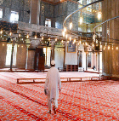  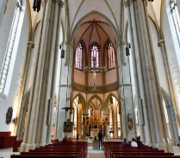  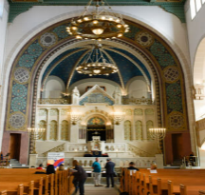

Thema 5: Feste und Bräuche

Sammelt möglichst viele Informationen über die Feste und Bräuche in jüdischen, christlichen und muslimischen Gemeinden.  Sucht auch außerhalb der Gotteshäuser. In der Nähe der Gotteshäuser findet ihr auch  die Wohnhäuser der jeweiligen Gemeindemitglieder.  Überlegt: Was könnte Leser Eures Artikels oder Betrachter Eures Plakats noch interessieren? |     

